Квест «Заповедными тропами»
Сценарий для учащихся 4 класса
Цель: повышение экологической культуры детей, расширение представлений о рациональном взаимодействии человека с природой, воспитывать чувство гордости своим родным краем
Задачи:
- формирование экологического мышления детей, культуры;
- развитие познавательной, творческой активности детей;
- мотивация детей к участию в природоохранных мероприятиях, пропаганда экологических идей;
- привлечение внимания родителей к экологическому воспитанию;
- воспитание бережного отношения детей к природе нашего края, заинтересованность его историей
Ход мероприятия
Вступительная часть
Ведущий: Приветствую Вас, дорогие друзья! В школу пришло очень тревожное письмо. Я обеспокоена и хочу вам его прочитать. Послушайте.
«Здравствуйте, обитатели планеты Земля! Мы — гости из будущего. Обращаемся к вам за помощью. На нашей любимой планете Земля возникла экологическая катастрофа глобального масштаба в последствие развития цивилизации загрязнены атмосфера, почва, вода. Поэтому мы обращаемся к вам с просьбой о помощи. Попробуйте научиться жить в согласии с природой, не нарушать её законов и порядка, разумно использовать её богатства, чтобы сохранить нашу планету для будущих поколений!»
— Ну что, ребята, поможем нашим гостям из будущего?
Для этого я предлагаю Вам принять участие в экологическом квесте
Квест — это игровое приключение, в течение которого вам нужно преодолеть препятствия и испытать свои силы в различных конкурсах на тему игры. А тема ЭКОЛОГИЯ — наука о доме, которая изучает наш дом – удивительную планету и учит нас, как жить в этом доме.
Каждой команде предстоит пройти 8 станций. Там вас встретят организаторы. Путеводителем будут служить маршрутные листы с указанной очередностью прохождения станций.
Помните правила игры:
— Отправиться на игру по команде, строго следуя маршруту.
— На станции внимательно выслушать заданные вопросы.
— Отнестись к заданиям максимально серьёзно и внимательно.
— На станцию не заходить, если там есть другая команда.
— После выполнения маршрута сдать маршрутный лист для подведения итогов.
— Пройти маршрут спокойно
— На каждой станции получать жетоны, из которых в конце квеста мы сложим ключевую фразу.
Станция 1 «Загадочная»
Дети отгадывают загадки о животных, выбирая иллюстрацию.
Он самый мощный из зверей,
И зверя нет в Лесу сильней.
Все лето ест, чтоб жир набрать
И зиму долгую проспать. (Медведь)
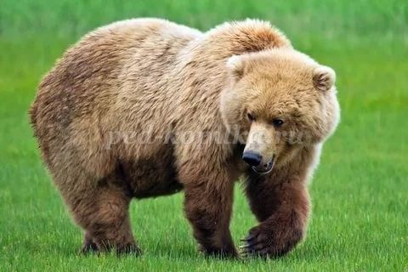
Не птица, но живет он в стае,
Неграмотный — следы читает;
Охоту сутками ведет,
Но без добычи не уйдет. (Волк)
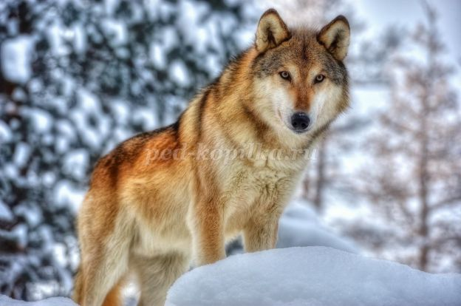
Безухий заяц земляной
Чуть что — свистит — ив нору:
Спасенье тут, склад зерновой,
Тепло в любую пору. (Суслик)
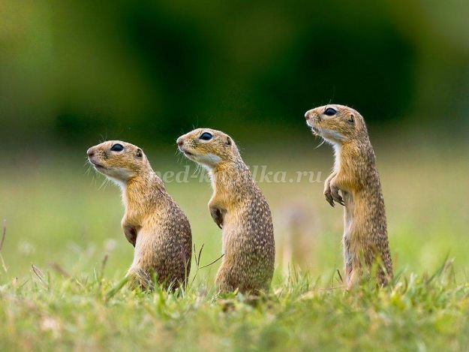
Едва болотный сник туман,
Возник лесной наш великан:
Высок, тяжел, в груди широк,
Бредет, не ведая дорог.
Он горбоносый, с бородой,
Трясет короной костяной.
В минуту съел он деревцо
И залпом выпил озерцо. (Лось)
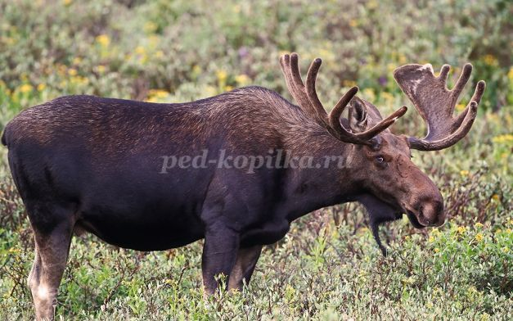
Колючий клубок
Под елкой прилег. (Еж)
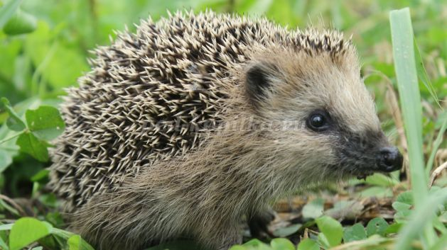
Вниз головою спящая,
На кожице парящая
По темноте летает,
Преграды избегает.
Перейти на сайт
РЕКЛАМА
(Летучая мышь)
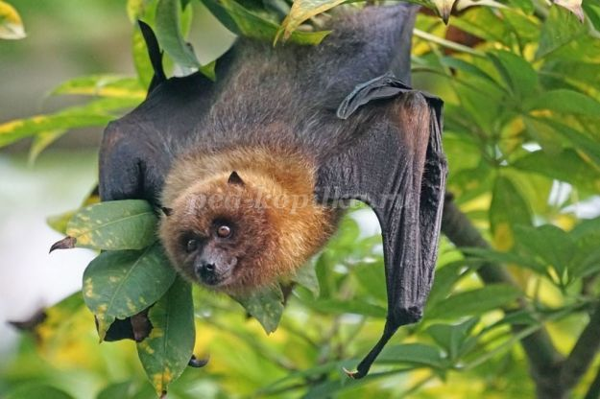
Зубы есть, но не жует,
Смотрит — глазом не моргнет,
Хоть без ног — стремглав бежит,
На врага стрелой летит. (Змея)
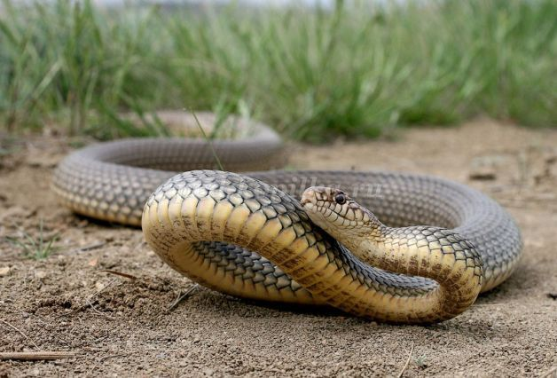
Из реки на пустырь
Выползал богатырь,
Богатырь весь в броне,
Со щитом на спине. (Черепаха)
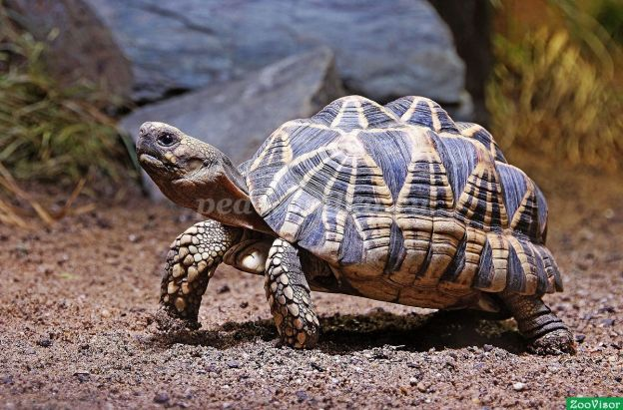
В зеленом море лодка
Плывет легко и ходко,
Шесты ее толкают,
Тюки с нее свисают.
На лодке той две кочки,
А в них — еды две бочки,
Меж кочек тех — седок,
Из бочек не едок. (Верблюд)
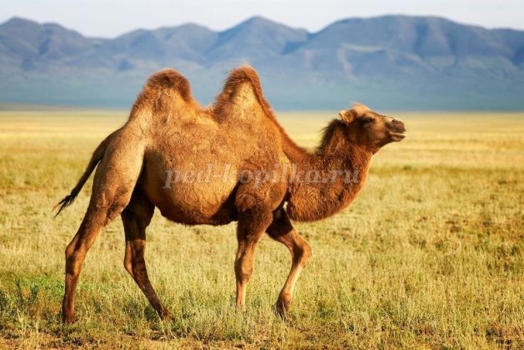
Потом группа делится на 2 команды:
Первая команда - те животные, которые живут на нашей местности;
Вторая команда - те, кто не живёт.
Станция 2. «У царицы Флоры»
Детям предоставляются изображения растительности родного края. Они должны подобрать названия растений.
Станция 3. «Чудесный заповедник»
Ученики должны расшифровать написанное с помощью пронумерованного алфавита
«Луганский государственный заповедник «Провальская степь»
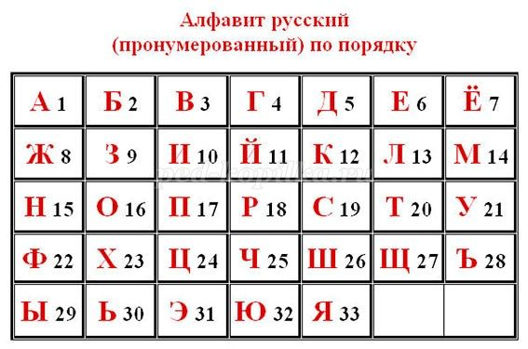
Станция 4. «Весёлое лето»
На листе А4 дети должны нарисовать ассоциации к слову лето.
Станция 5. «Фикси – викторина»
Детям предлагается без звука просмотреть мультфильм «Фиксики» и сказать, что нужно делать для того, чтобы природа нашего края не страдала от деятельности людей.
Станция 6. «Рифмоплёты»
Игра «Буриме»
По данным рифмам ученики составляют короткие стихотворения о родном городе.
__________________________________________ГОРОД
_________________________________________МОЛОД
________________________________________СЛАВЕН
__________________________________________ДОРОГ
__________________________________СВЕРДЛОВСК
________________________________________РОДНОЙ
_____________________________________ГОРДИМСЯ
__________________________________________ТОБОЙ
Станция 7. «Весёлая»
Ученикам предлагается выполнить несколько весёлых заданий.
Задание 1
Песня на день РОЖДЕНИЯ
Когда гости приходят к кому-либо на день рождения, они обязательно исполняют для именинника песню. Например, «Песню Крокодила Гены», которая начинается словами: «Пусть бегут неуклюже пешеходы...»
Представьте, что день рождения празднует не девочка и не мальчик, а какое-нибудь животное. И к нему в гости пришли сородичи, чтобы поздравить.
Покажите, как они исполнили бы песню про день рождения, если они не умеют говорить словами. А не умеют они говорить потому, что они...
* вороны;
* волки;
* лягушки;
* козы;
* куры
Задание 2
НЕСЧАСТНОЕ ДЕРЕВO
Когда на дворе ненастье, человек прячется в квартире. Норы, дупла, гнезда есть у животных, птиц, насекомых. И только растения нигде не могут спрятаться от природных стихий.
Попробуйте только на минуту представить себя деревом, на которое обрушиваются все природные несчастья.
А если представили, то изобразите при помощи мимики и пластики, как выглядит...
* дерево во время засухи;
* дерево под снегопадом;
* дерево среди выхлопов автомобилей;
* дерево под проливным дождем;
* дерево на штормовом ветру.
Задание 3
Прямохождение
Из всех млекопитающих человек — единственное существо, для которого прямохождение является естественным способом передвижения. Все остальные животные предпочитают при ходьбе опираться на четыре конечности. Но иногда и они встают на задние лапы (ноги) и пытаются освоить прямохождение.
Покажите, как это у них получается. Изобразите прямоходящего...
* медведя;
* собаку;
* слона,
* белочку,
* обезьяну.
Задание 4.
НЕОБЫЧНАЯ ДЕКЛАМАЦИЯ
Декламация — это выразительное чтение стихов. Но иногда красиво продекламировать стихи бывает просто невозможно.
Попробуйте прочитать стихотворение, но так, словно...
* Вы сильно замерзли;
* Вам прибило ногу;
* У Вас во рту горячая картошка;
* Вы очень хотите спать;
* Перед вами хулиганы.
ЗАДАНИЕ 5
Человек-дерево
Очень часто людей сравнивают с деревьями. Про девушку могут сказать: «гибкая, как осинка», а про юношу — «стройный, как тополек». Женщину могут сравнить с березкой, а мужчину в полном расцвете сил -с ясенем. Еще говорят: «тупой, как дуб», «колючий, словно елка», «толстый, как баобаб», «ободранная, словно липка», «крепкий, как кедр». Раз у людей и деревьев так много общего, человек должен уметь перевоплощаться в деревья. То есть он должен уметь всем своим видом, походкой, жестами, мимикой изображать деревья.
* плакучую иву;
* корабельную сосну;
* могучий дуб;
* стройную березку;
* пушистую вербу.
Станция 8.
В гостях у природы.
Ученики должны рассказать, что можно и чего нельзя делать во время отдыха за городом.
По итогам прохождения станций детям выдаются ключи, из которых они составляют фразы.
После прохождения квеста все отряды награждаются грамотами.

